中国科技核心期刊
《物理与工程》期刊简介
期刊攫英
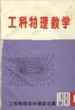
1981年，《工科物理教学》创刊号，东南大学恽瑛教授署名文章《美国五所高等院校物理教学情况概貌》（摘登）：
教学研究也是一种科学研究, 并有一定的研究班子。
过去常认为在美国大学中, 教师对科学研究比对教学工作重视些, 而实际情况并非如此。例如在栾斯里尔工学院中, 瑞斯尼克、曼纳尔斯、爱坦本斯等四人组成一教学研究班子, 其中瑞斯尼克与哈立德合著的《物理学》已译成30种文字, 它是美国大学中较为通用的一种教材, 曼纳尔斯和爱本斯坦从事实验教学与表演实验的研究, 他们所设计的教具有不少为仪器公司所采用, 他们二位虽无博士学位, 却因教学研究成绩卓著被任命为正教授, 为美国国内同行所赞许。
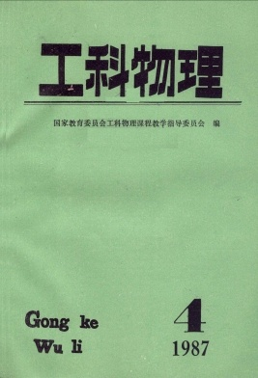
1998年，《工科物理》第8卷第1期，北京大学赵凯华教授署名文章《工科要不要学物理》（摘登）：
物理学是整个自然科学的基础。对于任何专业，大学基础物理课的目的，都是使学生对物理学的内容和方法，工作语言、概念和物理图象，其历史、现状和前沿等方面，从整体上有个全面的了解。大学里的物理课绝不仅仅是物理知识的教育，更不是主要为专业课服务的；它是一门培养和提高学生科学素质、科学思维方法和科学研究能力的重要基础课。

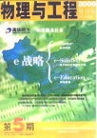
2000年，《物理与工程》第10卷第5期 ，中国科学院、中国工程院资深院士，清华大学张维教授署名文章《物理与工程创刊贺辞》（摘登）：
《工科物理》期刊从2000年10月改刊名为《物理与工程》，这是一件很有深远意义的决定。工业革命开始了用科学原理——规律——去指导生产的时代，……产生了叫工程的学科；掌握这些规律的人被称为工程师，以有别于主要研究自然界的物质运动规律的人——物理学家以及化学家等。……物理和工程的关系在今后将更加密不可分，更是相互促进，互为因果，相得益彰。相信《物理与工程》期刊定能在物理与工程两者的联系方面起到积极推动的作用。这将是对于我国基础科学和工业生产的发展很有意义的贡献。
创刊背景和历史沿革
1980年6月，在高等工科学校物理教材编审委员会扩大会议上决定出版《工科物理教学》内部刊物，经当时的高教部二司主管同意，委托东南大学（当时为南京工学院）主办发刊。1985年起改刊名为《工科物理》，主管单位为国家教委高教司。1991年委托北京地区八所高校联合办刊，清华大学为主办单位，国家教委高教司为主管单位，获国家科委批准，公开发行。2000年变更刊名为《物理与工程》。
办刊宗旨和内容定位
孕育在高校物理教育研究领域的《物理与工程》期刊，是中国科技核心期刊；在教育部高等学校大学物理课程教学指导委员会直接领导下开展工作；历任主编和编委随教指委换届而同步更新。根据我国期刊管理办法，《物理与工程》由教育部主管，清华大学主办。为了提高广大物理教师的学术水平和教学水平，办刊人约请高水平专家撰写学科前沿综述文章和教育教改研究文章，并注重帮助年轻作者提高课题研究和写作水平。30多年来，期刊始终根植于大学物理课程和大学物理实验课程的教学与研究，积极推动物理教学改革和教学建设向纵深发展，努力为我国高等教育培养高质量的人才尽责尽力。
重点栏目和刊载内容
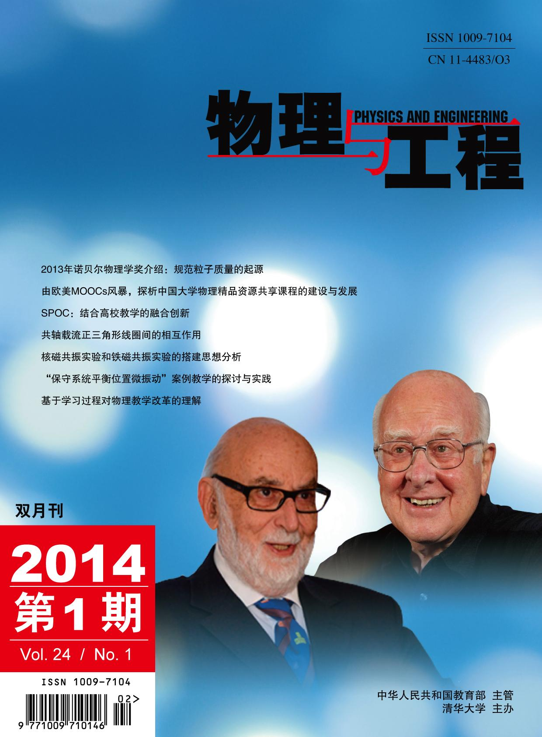
《物理与工程》期刊倡导学术研究的科学精神和规范方法，鼓励对大学物理课程教学和大学物理实验教学进行创新性理论探究和教改经验交流。期刊的重点栏目是“教学研究”和“物理实验”。特色板块有“院士论坛”“科研综述”“国外物理教育”栏目，以及展示教学名师、教学团队、特色实验室等“风采实录”栏目。来稿由审稿专家进行同行评议；并尽可能请审稿人指出修改意见，帮助年轻作者提高论文 写作质量。经过30多年的办刊积淀，《物理与工程》在学术性、专业性、实用性和服务性等4个方面形成了特有的学术气质。现重点征集以下栏目的稿件：
【特约稿件】介绍有重要学术意义和应用前景的物理学问题；交流物理学及相关交叉学科前沿领域的新知识；物理教育相关的具重要意义的综述或述评；有关物理学发展过程和事件的历史性回顾等。
【教学研究】期刊重点栏目之一，主要内容是研究与讨论物理学以及大学物理教学中的新思想、新知识、新进展。我们鼓励作者进行教育验证性实验研究，就教学实践中引入的新技术、新方法等进行教学效果评估。
【物理实验】期刊重点栏目之一，介绍与讨论物理实验教学中的新实验技术和测量方法；交流物理实验中的创新理论与技术。
【物理与工程】介绍物理学思想与物理学原理在现代工程技术领域以及高新技术研究和开发中的应用；介绍与物理学密切相关的交叉学科中的新研究成果及发展前景。
【国外物理教育】国外物理教育的现状、进展，教材教学的比较研究。
【大学生园地】交流物理学学习体会及物理学/物理实验研究成果。
【品茗苑】带有人文气息的栏目，包括介绍在物理学思想与原理等方面所做的创新与研究成果；评述某一领域物理学发展史和物理学家；书评、书讯等。
【风采实录】展示在封2、封3和彩色插页上，图文并茂，可以介绍物理学术科研问题，也可以介绍教学名师和优秀团队、有特色的实验室建设，或者学生竞赛/青年教师讲课比赛等风采。
收录情况和期刊稿约
《物理与工程》是中国​科​技核心​期​刊，​是《2014年版中国科技期刊引​证​报​告(核心版)》收录期刊，是《中国核心期刊（遴选）数据库》收录期刊；全部刊载文章被中国知网、万方数据、《中文科技期刊数据库》等众多数据库收录，并可回溯到1981年创刊号。稿件格式及相关说明如下：
·来稿请存为WORD文档（稿件格式没有特殊要求，可以参考本刊近期发表的文章），并上传至投审稿采编平台：http://gkwl.cbpt.cnki.net
·请注明作者信息，包括年龄，职称，工作单位以及有效联系电话和电子邮箱地址。
·除正文外，来稿文章还应包括中英文题目、摘要、关键词，以及参考文献、基金项目和作者简介，并请规范写作。
·中文摘要一般包括4个层次：研究目的、方法、结果和结论；摘要独立成篇，不分段，信息具体，意义完整；使用科学性文字和具体数据，不使用文学性修饰词；中文摘要不少于200个汉字，英文摘要不少于100个英文单词。
·基金项目要写上项目编号。作者简介可以是第一作者、通讯作者或者全体作者；简介内容包括作者姓名，性别，职称，主要从事工作和研究方向，以及电子邮箱地址。
期刊编委和编辑部成员
主编
顾牡（同济大学）王青（清华大学）
副主编

王小力（西安交通大学）
陈强（北京航空航天大学）
贾瑜（郑州大学）

顾问

李师群（清华大学）
霍剑青（中国科技大学）
王玉凤（北京交通大学）
康颖（海军工程大学）
邓新元（清华大学）

编委 (按汉语拼音排序)

安宇（清华大学）
陈晓林（北京大学）
邓文基（华南理工大学）
宫爱玲（昆明理工大学）
胡其图（上海交通大学）
霍雷（哈尔滨工业大学）
喀蔚波（北京大学）
李恩普（西北工业大学）
陆培民（福州大学）
曲亮生（海军航空工程学院）
施建青（浙江工业大学）
宋峰（南开大学）
王保林（盐城工学院）
王丽（北京工业大学）
王明吉（东北石油大学）
王炜（南京大学）
王祖源（同济大学）
吴柳（北京交通大学）
吴平（北京科技大学）
肖奕（华中科技大学）
颜晓红（南京邮电大学）
杨兵初（中南大学）
杨俊才（国防科技大学）
周雨青（东南大学）
朱建华（四川大学）
宗俊峰（清华大学出版社）

编辑部主任 钱飒飒
出版编辑 刘洋
审稿编辑 臧庚媛

E-mail physaeng@tup.tsinghua.edu.cn
Website http://gkwl.cbpt.cnki.net

Physics and Engineering
Bimonthly, Started in 1981 ISSN 1009-7104 CN 11-4483/O3

Physics and Engineering is an academic journal which provides a communication platform for university physics teachers and students. It is supervised by the Ministry of Education of China, sponsored by the Tsinghua University, published by the Tsinghua University Press, and under the guidance of University Physics Teaching steering Committee.

This journal, launched in 1981, aims to explore the possible applications of physics and related disciplines, improve the level of university physics teaching, and provide services for university physics teachers and researchers. It publishes new development, new trends and frontiers of Physics and other interdisciplinary, and introduces the application of physics in modern engineering technology, promotes the reform of physics teaching.

